2014-2015学年第二学期高二年级期中考试
物 理试 卷
（考试时间：90分钟，满分：100分） 命题人：全军
本试卷分第Ⅰ卷（选择题）和第Ⅱ卷（非选择题）两部分
第Ⅰ卷（选择题 共48分）
- 选择题:( 本题共10小题，每小题4分，共40分．在各小题给出的四个选项中，1-6为单选，7-10为多选。全部选对的得4分，选对但不全的得2分，不选或有错选的得0分）
1.首先发现电流的磁效应和电磁感应现象的物理学家分别是( )
A．楞次和法拉第 B．法拉第和楞次
C．法拉第和奥斯特 D．奥斯特和法拉第
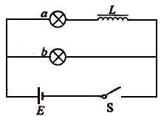
2. 在如图所示的电路中，a、b为两个完全相同的灯泡，$L$为自感线圈，$E$为电源，$S$为开关，关于两灯泡点亮和熄灭的先后次序，下列说法正确的是
Ａ.合上开关，a先亮，b后亮；断开开关，a、b同时熄灭
Ｂ.合上开关，b先亮，a后亮；断开开关，a先熄灭，b后熄灭
Ｃ.合上开关，b先亮，a后亮；断开开关，a、b同时熄灭
Ｄ.合上开关，$a$、b同时亮；断开开关，b先熄灭，a后熄灭

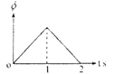
3. 穿过一闭合金属线圈的磁通量随时间变化的关系如图。第一秒和第二秒内线圈中感应电流（ ）
A．大小相同，方向不同
B．大小和方向都不相同
C．方向相同，大小不同
D．大小和方向都相同

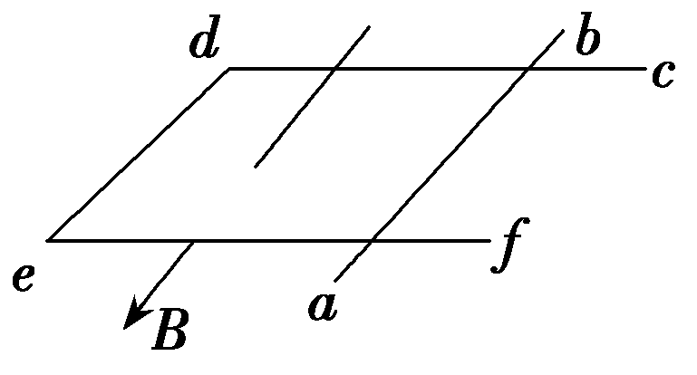
4如图所示，金属棒ab置于水平放置的光滑框架cdef上，棒与框架接触良好，匀强磁场垂直于ab棒斜向下．从某时刻开始磁感应强度均匀减小，同时施加一个水平方向上的外力F使金属棒ab保持静止，则F( )
A．方向向右，且为恒力
B．方向向右，且为变力
C．方向向左，且为变力
D．方向向左，且为恒力

5、竖直平面内有一金属圆环，半径为a，总电阻为R，磁感应强度为B的匀强磁场垂直穿过整个竖直平面，在环的最高点A用铰链连接的长度为2a、电阻为R/2的导体棒AB由水平位置紧贴环面摆下，如图所示．当摆到竖直位置时，B点的速度为v，则这时AB两端电压的大小为( )
A．2Bav
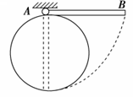
B．Bav
C.$\frac{2}{3}$Bav
D．$\frac{1}{3}$Bav
6.如图，00'上方有垂直纸面向里的匀强磁场,磁感应强度为B。一单匝半圆线圈以角速度ω 绕00'轴匀速转动,半圆面积为S。半圆线圈产生的感应电动势的有效值是（ ）
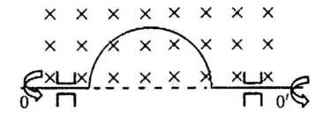
$$\begin{aligned}A\text{.}\text{BS}ω\begin{matrix} & & & \end{matrix}\begin{matrix} & & \end{matrix}B\text{.}\frac{1}{2}\text{BS}ω \\ C\text{.}\frac{\sqrt{2}}{2}\text{BS}ω\begin{matrix}\begin{matrix} & \end{matrix} & & & \end{matrix}\begin{matrix} \\ D\text{.}\frac{\sqrt{2}}{4}\text{BS}ω\end{matrix}\end{aligned}$$
7.如图甲所示，一个理想变压器原、副线圈的匝数比n₁：n₂=6：1，副线圈两端接三条支路，每条支路上都接有一只灯泡，电路中L为电感线圈、C为电容器、R为定值电阻。当原线圈两端接有如图乙所示的交流电时，三只灯泡都能发光。如果加在原线圈两端的交流电的最大值保持不变，而将其频率变为原来的2倍，则对于交流电的频率改变之后与改变前相比，下列说法中正确的是 （ ）
u
R
L
C
Ⅰ
Ⅱ
Ⅲ
1
2
3
u/V
0
-36
t/10⁻²s
乙
36
甲
A．副线圈两端的电压有效值均为6V
B．副线圈两端的电压有效值均为216V
C．灯泡Ⅱ变亮
D．灯泡Ⅲ变亮

8．如图所示的电路中，P为滑动变阻器的滑片，保持理想变压器的输入电压U₁不变，闭合开关S，下列说法正确的是( )
A．P向下滑动时，灯L变亮
B．P向下滑动时，变压器的输出电压不变
C．P向上滑动时，变压器的输入电流变小
D．P向上滑动时，变压器的输出功率变大
9．如图所示，虚线右侧存在匀强磁场，磁场方向垂直纸面向外，正方形金属框电阻为R，边长是L，自线框从左边界进入磁场时开始计时，在外力作用下由静止开始，以垂直于磁场边界的恒定加速度a进人磁场区域，t1时刻线框全部进入磁场．规定顺时针方向为感应电流I的正方向．外力大小为F,，线框中电功率的瞬时值为P，通过导体横截面的电荷量为q，其中P－t图像为抛物线．则这些量随时间变化的关系不正确的是( )
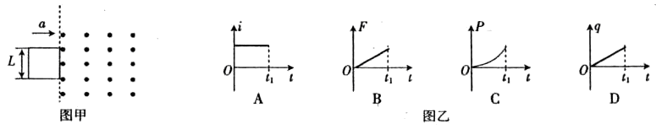
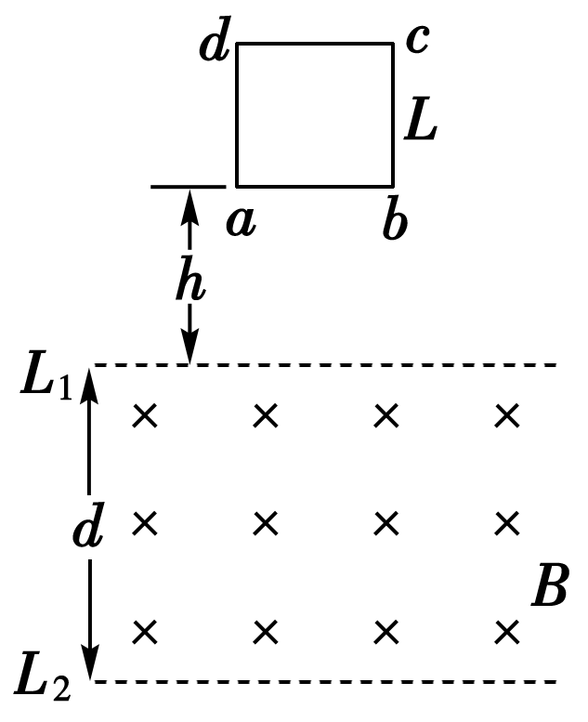
10．如图所示，相距为d的两水平虚线L₁、L₂之间有方向垂直纸面向里的匀强磁场，磁感应强度为B，正方形线圈abcd的边长为L(L<d)、质量为m、电阻为R.现将线圈在磁场上方高h处由静止释放，ab边刚进入磁场时的速度和刚离开磁场时的速度相同，在线圈全部穿过磁场过程中，下列说法正确的是( )
A．线圈克服安培力所做的功为2mgL
B．线圈克服安培力所做的功为2mgd
C．线圈的最小速度可能为
D．线圈的最小速度一定为

第Ⅱ卷（实验题、计算题共60分）
二、实验题（本题共1小题，每空2分，共6分)
11．在图(1)中，G为指针在中央的灵敏电流表，连接在直流电路中时的偏转情况．今把它与一线圈串联进行电磁感应实验，则图(2)中的条形磁铁的运动方向是________(填“向上”或“向下”)；图(3)中电流计的指针从中央向________(填“左”或“右”)偏转；图(4)中的条形磁铁上端为________（填“N”或“S”）极。
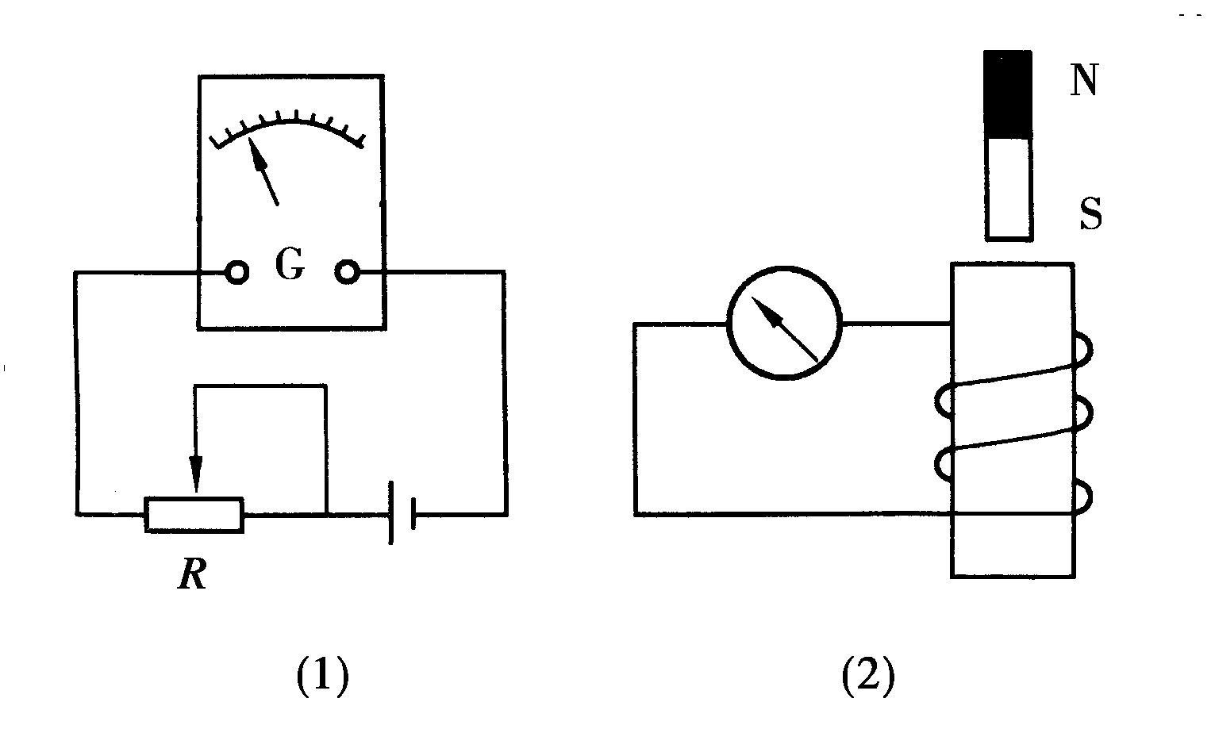
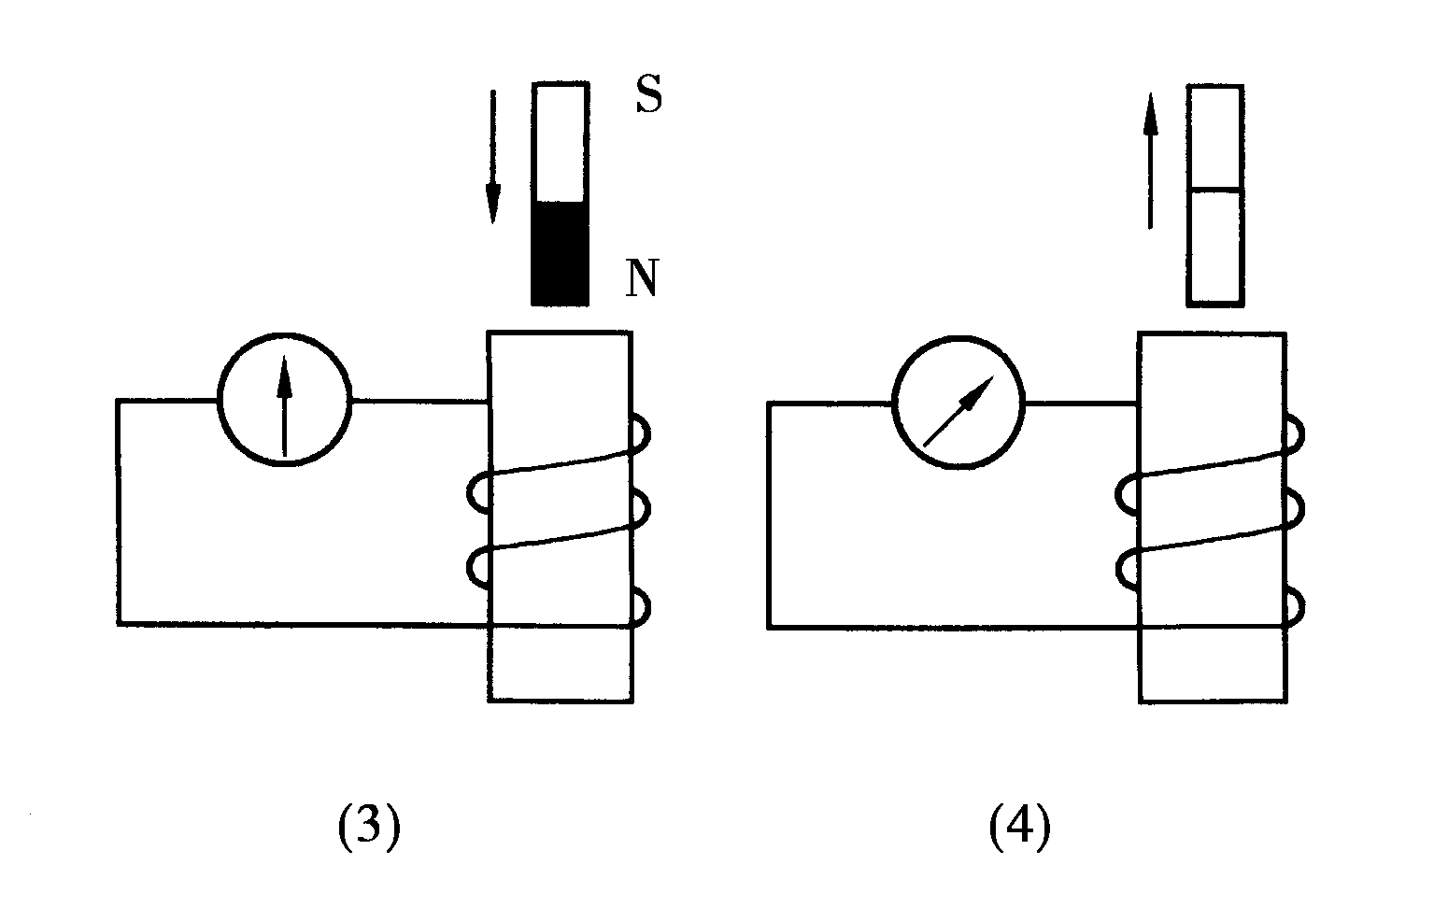

- 计算题（本题共5小题，共54分。解答时，要有必要的步骤、公式和文字说明，只写答案的不能得分。有数值计算的题,答案中必须明确写出数值和单位)
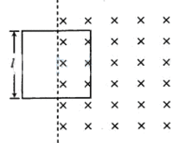
12.（10分）如图，匀强磁场的磁感应强度方向垂直于纸面向里，大小随时间的变化率，k为常量。用电阻率为ρ、横截面积为S的硬导线做成边长为的方框。将方框固定于纸面内，其右半部位于磁场区域中。求：
（1）导线中感应电动势的大小；
（2）导线中感应电流的大小

13.（10分）两根足够长的光滑金属导轨竖直放置，相距为L，电阻R与两导轨相连，磁感应强度为B的匀强磁场与导轨平面垂直。一质量为m,电阻为r的导体棒AB在竖直向上的恒力F作用下，由静止开始沿导轨向上运动。整个运动过程中，导体棒与导轨接触良好，且始终保持水平，不计导轨的电阻。当流过电阻R的电流恒定时，求导体棒的速度大小。
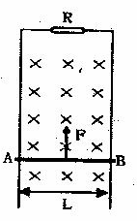

14．（10分）某发电厂发电机的输出功率P＝100kW，发电机端电压U＝250V，向远处送电的输电线的总电阻R＝8Ω.要使传输电线上的功率损失不超过输送功率的5%，用户得到的电压又正好是220V，那么：求出升压变压器的原、副线圈的匝数比．

15.（12分）图(甲)为小型旋转电枢式交流发电机的原理图，其矩形线圈在匀强磁场中绕垂直于磁场方向的固定轴OO′匀速转动，线圈的匝数n＝100、电阻r＝10 Ω，线圈的两端经集流环与电阻R连接，电阻R＝90 Ω，与R并联的交流电压表为理想电表．在t＝0时刻，线圈平面与磁场方向平行，穿过每匝线圈的磁通量Φ随时间t按图(乙)所示正弦规律变化．（$π=3\text{.}\text{14}$）求：
(1)从图甲位置开始计时，交流发电机产生电动势的瞬时表达式；
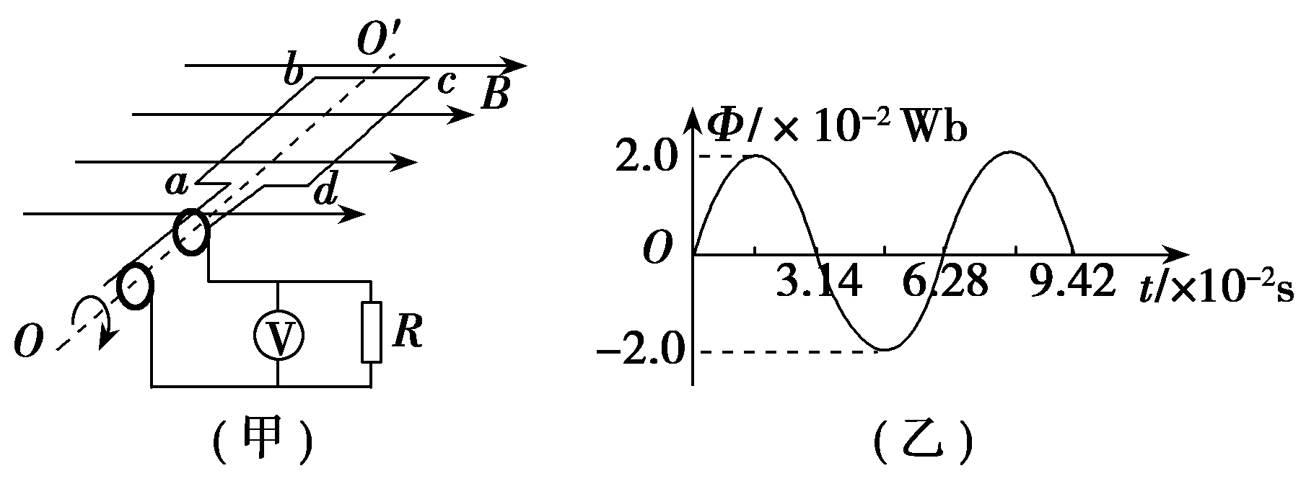
(2)电路中交流电压表的示数．

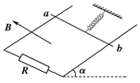
16.（12分）如图所示，平行的光滑金属导轨间距为L，导轨平面与水平面成α角，导轨下端接有阻值为R的电阻，质量为m的金属杆ab处于导轨上与轻弹簧相连，弹簧劲度系数为k，上端固定，弹簧与导轨平面平行，整个装置处在垂直于导轨平面斜向上的匀强磁场中，磁感应强度为B．开始时杆静止，现给杆一个大小为v₀的初速度使杆沿导轨向下运动．运动至速度为零后，杆又沿导轨平面向上运动，运动过程的最大速度大小为v₁，然后减速为零，再沿导轨平面向下运动……一直往复运动到静止．导轨与金属细杆的电阻均可忽略不计，重力加速度为g．试求：
（1）细杆获得初速度瞬间，通过回路的电流大小；
（2）当杆向上速度达到v₁时，杆离最初静止时位置的距离L₁；
（3）杆由初速度v₀开始运动直到最后静止，电阻R上产生的焦耳热Q.

选择
1 D 2 C 3 A 4 C 5 D 6 B
7 AD 8 BD 9 ABD 10 BCD
11向下、右、N
12（1）$E=\frac{Δ{\text{BS}}_{1}}{Δt}$ 2分
$S_{1}=\frac{1}{2}l^{2}$ 2分
$E=\frac{1}{2}{\text{kl}}^{2}$ 1分
（2）$I=\frac{E}{R}$ 2分
$R=ρ\frac{4l}{s}$ 2分
$I=\frac{\text{kls}}{8ρ}$ 1分
- E=BLV 2分
$I=\frac{E}{R+r}$ 2分
$F_{安}$=BIL 2分
F=$F_{安}$+mg 2分
$V=\frac{(F−\text{mg})(R+r)}{B^{2}L^{2}}$ 2分
14 P_{损}＝5%P＝0.05×100×10³W＝5×10³W 3分
设输电线路中的电流为 I，P_{损}＝I²R
I＝＝A＝25A 3分
输送电压U₂＝＝V＝4000V 2分
对升压变压器＝＝＝ 2分
15(1)Φ_{m}＝BS，Φ_{m}＝2.0×10^{－2} Wb，1分
ω＝=100rad/s， 1分
E_{m}＝nBSω
E_{m}＝200 V. 1分
$e=E_{m}\text{cos}ωt$ 1分
$e=\text{200}\text{cos}\text{100}t(v)$ 2分（不写单位扣1分）
(2)电动势的有效值
E＝E_{m}＝100 V 2分
电路中电流的有效值为
I＝＝ A 2分
交流电压表的示数为
U＝IR＝90 V 2分
16 （1）由E＝BLv₀； 1分
I₀＝ 1分
可得I₀＝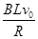. 1分
（2）设杆最初静止不动时弹簧伸长x₀，kx₀＝mgsinα 1分
当杆的速度为v₁时杆受力平衡，弹簧伸长x₁，kx₁＝mgsinα＋BI₁L 1分
此时I₁＝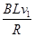 1分
L₁＝x₁－x₀ 1分
得L₁＝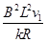. 1分
（3）杆最后静止时，杆在初始位置，由能量守恒可得Q＝mv 4分

